За продажу алкоголя несовершеннолетним – уголовная ответственность.
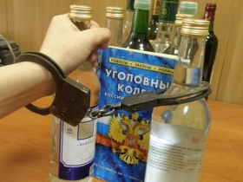

Страшная статистика:
В последнее время наркологи все чаще говорят о новой проблеме — повальном подростковом алкоголизме. В пылу борьбы с наркоманией все как-то забыли о «зелёном змие». Между тем в алкогольную зависимость, по словам врачей, попадает все больше представителей молодого поколения.
Рекламные кампании алкогольных напитков можно поздравить. Продажи чрезвычайно растут и, как выясняется, во многом благодаря молодежи. Средний возраст приобщения к алкоголю -десять-двенадцать лет. На благо ликероводочным производителям число поводов выпить в России не уменьшается, а только растет вместе с количеством праздников. Прибавляется и работы у наркологов, которые в антиалкогольной пропаганде остались одни. Все занялись разоблачением наркомании, забыв, что алкоголизм, а тем более детский - явление не менее страшное.
В России пьют более 28 млн человек, из них 10 млн детей в возрасте от 11 до 18 лет. Из трех детей от 13 до 16 лет двое уже употребляют алкогольные напитки. Доля потребления, которая является критичной, составляет 8 литров на человека в год, в России она составляет без учета пива 11 литров, с учетом— 18!
Россия уже восемь лет занимает первое место в мире по числу нуждающихся в лечении больных алкоголизмом детей. По имеющимся данным их более 100 тыс. только официально зарегистрированных. Наиболее популярными напитками среди подростков признаны не «Кола» или «Пепси», а пиво и алкогольные коктейли, наподобие пресловутого «Ягуара».
Каждый третий мужчина и каждая шестая женщина в России умирает от причин, связанных с употреблением алкоголя. По данным МВД, каждое пятое преступление совершается пьяными подростками. Влияние алкоголя на человека оказывает сугубо отрицательное, подталкивая на необдуманные поступки. И как любое преступление «по пьяни», они в большинстве отличаются бессмысленностью и жестокостью.
Существующая правовая база.
-Существует Федеральный закон Российской Федерации от 22.11.1995 г. № 171-ФЗ «О государственном регулировании производства и оборота этилового спирта, алкогольной и спиртосодержащей продукции», который устанавливает запрет розничной продажи алкогольной продукции несовершеннолетним.
-Относительно пива и слабоалкогольных продуктов есть Федеральный закон Российской Федерации от 07.03.2005 г. № 11-ФЗ «Об ограничении розничной продажи и потребления (распития) пива и напитков, изготавливаемых на его основе», статья вторая которого запрещает продажу этих напитков гражданам, не достигшим 18 лет.
-21 июля 2011 г. N 253-ФЗ принят Федеральный закон, которым внесены изменения в отдельные законодательные акты Российской Федерации в части усиления мер по предотвращению продажи несовершеннолетним алкогольной продукции.

-Для совершеннолетних друзей, которые могут купить пиво для малолеток, либо просто мимо проходящего дяди, который согласиться «выручить», а уж тем более для «доброжелательных» родителей тоже предусмотрено наказание. Статья 6.10. «Вовлечение несовершеннолетнего в употребление пива и напитков, изготавливаемых на его основе, спиртных напитков или одурманивающих веществ»

1. Вовлечение несовершеннолетнего в употребление пива и напитков, изготавливаемых на его основе, за исключением случаев, предусмотренных частью 2 статьи 6.18 настоящего Кодекса, -влечет наложение административного штрафа в размере от ста до трехсот рублей.

2. Вовлечение несовершеннолетнего в употребление спиртных напитков или одурманивающих веществ, за исключением случаев, предусмотренных частью 2 статьи 6.18 настоящего Кодекса, -влечет наложение административного штрафа в размере от пятисот до одной тысячи рублей.
3. Те же действия, совершенные родителями или иными законными представителями несовершеннолетних, за исключением случаев, предусмотренных частью 2 статьи 6.18 настоящего Кодекса, а также лицами, на которых возложены обязанности по обучению и воспитанию несовершеннолетних, за исключением случаев, предусмотренных частью 2 статьи 6.18 настоящего Кодекса, -
влекут наложение административного штрафа в размере от одной тысячи пятисот до двух тысяч рублей.
Примечание. Под пивом и напитками, изготавливаемыми на его основе, в части 1 настоящей статьи, части 1 статьи 20.20 и статье 20.22 настоящего Кодекса следует понимать пиво с содержанием этилового спирта более 0,5 процента объема готовой продукции и изготавливаемые на основе пива напитки с указанным содержанием этилового спирта.
Вроде бы продавать спиртное несовершеннолетним запретили и штрафные санкции определены, и паспорта спрашивают у всех, кто выглядит моложе 25 лет. Все равно, малолетки знают, что в ближайшем киоске можно приобрести баночку пива или алкогольного коктейля в обход всем запретам.
Куда же мы катимся и что дальше?
Произошли изменения в законодательстве !
Предпринятые в настоящее время меры должны существенно снизить уровень потребления алкоголя детьми и подростками. Изменения предусматривают не только повышение штрафа для юридических лиц (торговых точек, заведений питания) за продажу алкоголя детям и подросткам, но и приостановление лицензии на торговлю, причем при повторном нарушении лицензия будет аннулирована. Штрафы для индивидуальных предпринимателей также выросли; кроме того, им за нарушение закона грозит приостановление предпринимательской деятельности на срок до 90 суток. Наконец, для владельцев торговых точек, директоров и продавцов введена административная ответственность за первое нарушение и уголовные санкции за неоднократные продажи.
-В Кодексе об административных правонарушениях внесены изменения в ч.2.1 ст.14.16 «Розничная продажа несовершеннолетнему алкогольной продукции, если это действие не содержит уголовно наказуемого деяния, -влечет наложение административного штрафа на граждан в размере от тридцати тысяч до пятидесяти тысяч рублей; на должностных лиц - от ста тысяч до двухсот тысяч рублей; на юридических лиц - от трехсот тысяч до пятисот тысяч рублей».
- В Уголовный кодекс РФ введена статья 151.1УК РФ «Розничная продажа несовершеннолетним алкогольной продукции» об ответственности виновных в неоднократной продаже алкоголя несовершеннолетним. Розничная продажа несовершеннолетним алкогольной продукции, если это деяние совершено неоднократно, - наказывается штрафом в размере до 80000 рублей или в размере заработной платы или иного дохода осужденного за период до шести месяцев либо исправительными работами на срок до одного года с лишением права занимать определенные должности или заниматься определенной деятельностью на срок до трех лет или без такового. При этом розничной продажей несовершеннолетнему алкогольной продукции, совершенной лицом неоднократно, признается розничная продажа несовершеннолетнему алкогольной продукции, если это лицо ранее привлекалось к административной ответственности за аналогичное деяние в течение ста восьмидесяти дней.
С середины 2000-х годов особенно активно проводятся рейды по проверке исполнения данного закона. Причем, каждый год выявляется немалое количество нарушителей. В прошлом году их число достигло 27 тысяч по всей России.
В районе Новогиреево также проводится работа по выявлению торговых точек, где нарушают законодательство и продают алкоголь детям. С целью профилактики пьянства среди несовершеннолетних в районе Новогиреево КДН и ЗП совместно с ОДН ОМВД Новогиреево, ТЦСО, ОПОП, Молодежным Советом при поддержке Муниципального Собрания проводит акцию «Сомневаешься-проверь» по пресечению фактов продажи несовершеннолетним алкогольной и табачной продукции. КДН и ЗП вышла с ходатайством в муниципальное Собрание с просьбой о выделении денежных средств на приобретение стикеров, которые наклеиваются на входные двери торговых точек по результатам подобных рейдов. Стикеры круглой формы и имеют разную окраску. На красном круге указано, что в данном магазине нарушают законодательство, а на зеленом - соблюдают. Также наклеивается стикер с надписью «Сомневаешься - проверь» на кассы.
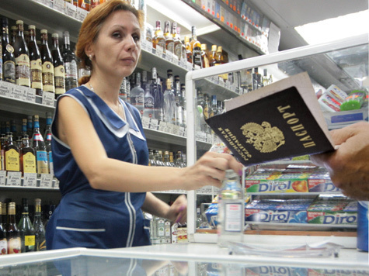
Он напоминает продавцам о том, что в случае если имеются сомнения по поводу возраста гражданина, необходимо проверить его паспорт. Наверняка вы обращали внимание на подобные знаки на входных дверях. Это значит, что борьба с нерадивыми торговцами ведется и есть в нашем обществе неравнодушные люди, которым не все равно какое поколение нас сменит в будущем. За 2012 год проведено 57 проверок торговых точек на предмет выявления фактов продажи алкоголя несовершеннолетним. В результате привлечено к административной ответственности по ст. 14.16 Кодекса РФ об административных правонарушениях 11 продавцов. Данная информация направилась в торговый отдел районной управы.

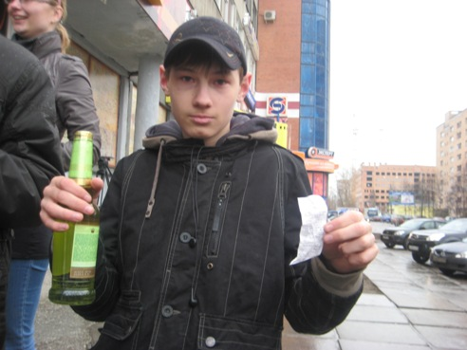

Список торговых точек, где были выявлены факты продажи спиртных напитков несовершеннолетним гражданам в 2011-2012 году

1. ТК «Салют» Мартеновская д.22
2. ООО «АКБ-110» Кусковская д.31 кор.1
3. ООО «Рашель» Мартеновская д.32/15
4. ООО «Глобал-96» Свободный пр-т 37
5. ИП Серунян Федеративный пр-т 17
6. ИП Труженникова О.А. Зеленый 54
7. ИП Нифталиев Р.А. Фрязевская 3
8. ИП Протасевич Федеративный пр-т 34
9. ООО ТК «Салют» Мартеновская 22
10. ИП Труженникова О.А Зеленый пр-т 56
11. ИП Труженникова О.А Федеративный пр-т 23
12. ИП Труженникова О.А Свободный пр-т 8 стр.1
13. ТК Старт Зеленый пр-т 77
14. ПКГ «Почта Сервис» Новогиреевская 54
15. ИП «Данилевич» Зеленый пр-т 68-1
16. ИП Труженникова Зеленый пр-т 65
17. ОАО «Седьмой континент» Мартеновская 35

Уважаемые жители района Новогиреево!

Комиссия по делам несовершеннолетних и защите их прав района Новогиреево обращается к Вам с просьбой не проходить мимо случаев продажи в магазинах и в палатках подросткам алкогольных напитков и тем более не становиться «хорошими дядями и тётями» покупая по просьбе детей спиртные напитки!
Чем терпимее общество относится к распитию спиртных напитков подростками, тем шире растет эта эпидемия. Если вовремя удержать подростка от пьянства, это предупредит его дальнейшее падение и развитие алкоголизма. Надеемся, что Вам не все равно в каком обществе будете жить Вы и Ваши дети, и поэтому предлагаем взяться за проблему детского алкоголизма вместе с нами.

В случае, если Вы стали свидетелем продажи алкоголя несовершеннолетним, просим информировать комиссию о месте нахождения торговой точки, которая нарушает законодательство по
телефону 8-495-301-15-22 или по адресу: Зеленый проспект, д.20

материал подготовила отв. секретарь КДН и ЗП района Новогиреево Танасийчук Л.А.

